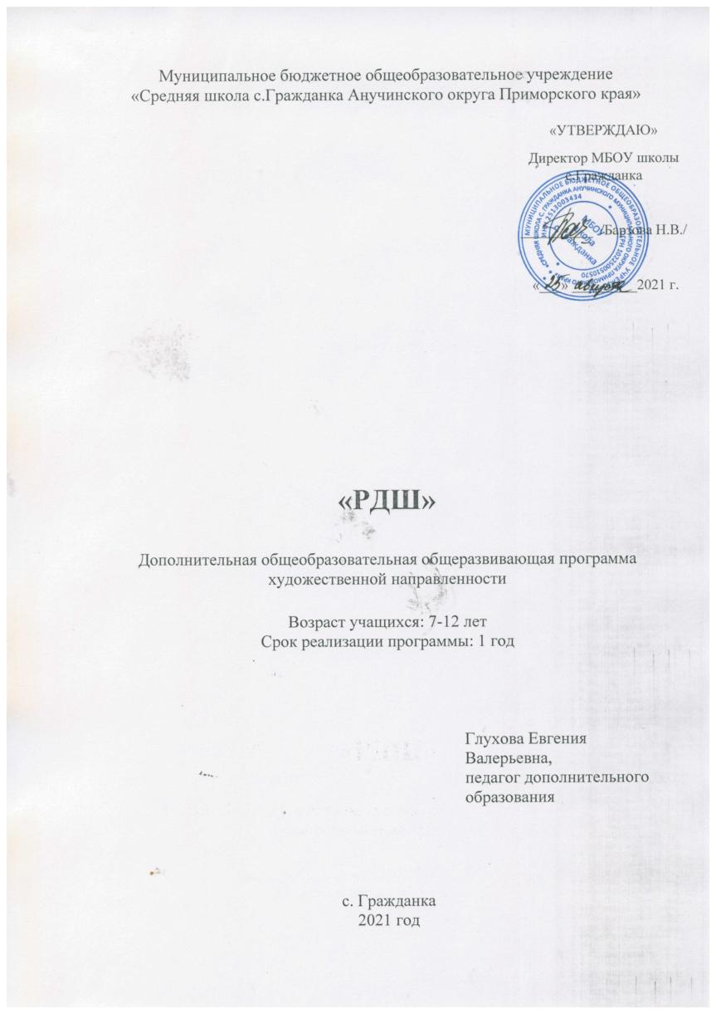

Раздел № 1. ОСНОВНЫЕ ХАРАКТЕРИСТИКИ ПРОГРАММЫ
1.1 Пояснительная записка
Актуальность программы. Рабочая программа по ПДО «РДШ» разработана на основе Устава Общероссийской общественно-государственной детско-юношеской организации «Российское движение школьников» (далее – Организация), добровольным, самоуправляемым общественно-государственным объединением, осуществляющим свою деятельность в соответствии с законодательством Российской Федерации. Организация строит свою работу на основе принципов самоуправления, добровольности участия в ней, равноправия, законности и гласности. Организация создана в соответствии с Указом Президента Российской Федерации от 29 октября 2015 г. № 536 «О создании Общероссийской общественно-государственной детско-юношеской организации «Российское движение школьников» (Собрание законодательства Российской Федерации, 2015, № 44, ст. 6108) и осуществляет свою деятельность на территории Российской Федерации в соответствии с Конституцией Российской Федерации, законодательством Российской Федерации и настоящим Уставом.
Направленность программы: социально-гуманитарное.
Уровень освоения: базовый.
Отличительные особенности. Программа построена таким образом, чтобы сформировать у обучающихся представления о социальных программах, проектах. Планируется использование региональной специфики.
Адресат программы. Программа рассчитана на комплексную, разновозрастную группу обучающихся, находящихся в 9-м – 11-м классах и уже имеющих начальные представления о работе общественных движений. Состав группы может быть постоянный, может меняться. Дети приходят в объединение самостоятельно. Занятия проходят 2 раза в неделю по 2 часа в течении одного учебного года. Дети принимаются без ограничения с 14 до 17 лет. Программа рассчитана на все социальные группы обучающихся.
1.2 Цель и задачи программы
Цель программы: Содействие формированию личности на основе присущей российскому обществу системы ценностей.
Задачи программы:
Воспитательные:
- содействие формированию личности на основе присущей российскому обществу системы ценностей;
- объединение и координация деятельности организаций и лиц, занимающихся воспитанием подрастающего поколения или содействующих формированию личности;
- содействие объединению усилий коммерческих и некоммерческих организаций, деловых кругов, отдельных граждан, движимых стремлением внести свой вклад в воспитание подрастающего поколения и формирование личности;
- создание организаций, движений, кружков, детско-юношеских центров и других структур, занимающихся воспитанием подрастающего поколения и формированием личности;
- сохранение, пропаганда и распространение знаний в области воспитания подрастающего поколения и формирования личности с учетом современных информационных и инновационных технологий;
- осуществление взаимодействия с заинтересованными органами государственной власти и органами местного самоуправления, общественными объединениями, религиозными организациями, научными, образовательными, спортивными и иными учреждениями по вопросам деятельности Организации; – инициирование, разработка и реализация международных, федеральных, региональных и муниципальных программ и проектов, направленных на воспитание подрастающего поколения и формирование личности;

- Развивающие:
- ведение издательской и информационной деятельности;
- поддержка детско-юношеских объединений и других структур;
- развитие детско-юношеских обществ и организаций;
- организация физкультурно-спортивного досуга среди подросткового поколения;
- помощь участникам Организации в решении вопросов, связанных с целями Организации.
- Обучающие:
- проведение и популяризация семинаров, лекций, конкурсов, фестивалей, олимпиад;
- осуществление просветительской деятельности;
- осуществление образовательной деятельности в соответствии с требованиями действующего законодательства Российской Федерации;
- участие в установленном порядке в работе общественно-государственных и общественных объединений, имеющих патриотическую, культурную и спортивную, а также благотворительную направленность;

1.3 Содержание программы
Учебный план программы «РДШ»
№ п/п | Название раздела, темы | Количество часов |  |  | Формы аттестации/  контроля
 |  | Всего | Теория | Практика
1 | Личностное развитие | 4 | 2 | 2 | Проект
2 | Гражданская активность | 7 | 3 | 4 | Проект
3 | Военно-патриотическое направление | 10 | 4 | 6 | Проект
4 | Информационно-медийное направление | 14 | 7 | 7 | Проект
5 | Ознакомление учащихся 3-4 классов с Уставом и символикой РДШ. | 15 | 7 | 8 | Проект
6 | Ознакомление учащихся 5-6 классов с Уставом и символикой РДШ. | 10 | 4 | 6 | Проект
7 | Ознакомление учащихся 1-2 классов с Уставом и символикой РДШ. | 10 | 5 | 5 | Проект
 | Итого: | 70 | 32 | 38

Содержание учебного плана программы
«РДШ»
1. Тема: Личностное развитие.
Теория. Организация творческих событий - фестивалей и конкурсов, акций и флешмобов;
Поддержка детских творческих проектов и продвижение детских коллективов;
Реализация культурно-образовательных программ - интерактивных игр, семинаров, мастер-классов, открытых лекториев, встреч с интересными людьми; организация киноклубов;
Проведение культурно-досуговых программ - посещение музеев, театров, концертов; организация экскурсий.

Практика. Популяризация ЗОЖ среди школьников:
Организация профильных событий - фестивалей, конкурсов, соревнований, акций и флешмобов;
Организация туристических походов и слетов;
Организация мероприятий, направленных на популяризацию комплекса ГТО;
Поддержка работы школьных спортивных секций;
Проведение интерактивных игр, семинаров, мастер-классов, открытых лекториев, встреч с интересными людьми; Популяризация профессий:
Проведение образовательных мероприятий, направленных на определение будущей профессии - интерактивных игр, семинаров, мастер-классов, открытых лекториев, встреч с интересными людьми;
Популяризация научно-изобретательской деятельности;
Поддержка и развитие детских проектов;
Организация профильных событий - фестивалей, конкурсов, олимпиад, акций, флешмобов.
2. Тема: Гражданская активность.
Теория. Добровольчество, поисковая деятельность, изучение истории России, краеведение. Добровольчество – это реализация личностного потенциала, самовыражение и самоопределение, профессиональное ориентирование, приобретение полезных навыков, новые знакомства и море позитивных эмоций, это не просто хобби, а стиль жизни.
Практика. Поисковая деятельность - это возможность увековечить память об исторических событиях и судьбах Героев Отечества.
Краеведение - это проекты развития музеев России, историко-краеведческой работы, позволяющей узнать об истории и культуре Малой Родины.

3. Тема: Военно-патриотическое направление.
Теория. Юные армейцы, юные казаки.
Работа военно-патриотических клубов и вовлечение в неё детей.
Организация профильных событий, направленных на повышение интереса у детей к службе в ВС РФ, в том числе военных сборов, военно-спортивных игр, соревнований, акций;
Практика. Проведение интерактивных игр, семинаров, мастер-классов, открытых лекториев, встреч с интересными людьми и Героями России.
4. Тема: Информационно-медийное направление.
Теория. Большая детская редакция, создание школьных газет, радио и телевидения, работа с социальными сетями, подготовка информационного контента, дискуссионные площадки.
Поддержка талантливых юных журналистов;
Создание и развитие школьных медиацентров, в том числе газет и журналов,
радио и телевидения, новостных групп в социальных сетях; Повышение уровня школьных СМИ и пресс-центров;
Практика. Создание единого медиапространства для школьников;
5. Тема: Ознакомление учащихся 5-6 классов с Уставом и символикой РДШ.
Теория. Работа военно-патриотических клубов и вовлечение в неё детей.
Практика. Проводить акции, квесты, конкурсы. Защита проекта.
6. Тема: Ознакомление учащихся 7-8 классов с Уставом и символикой РДШ.
Теория. Работа военно-патриотических клубов и вовлечение в неё детей.
Практика. Проводить акции, квесты, конкурсы. Защита проекта.
7. Тема: Ознакомление учащихся 9-11 классов с Уставом и символикой РДШ.
Теория. Работа военно-патриотических клубов и вовлечение в неё детей.
Практика. Проводить акции, квесты, конкурсы. Защита проекта.
1.4 Планируемые результаты
Личностные результаты:
Обучающийся будет способен выражать свою позицию, в собственной жизнедеятельности.
У обучающегося будет сформирован навык публичной защиты своих воззрений, касающихся проблем социальной тематики.
Метапредметные результаты:
Обучающийся будет знать способы организации собственной деятельности, уметь предвидеть ее результаты и корректировать их.
Обучающийся приобретёт навык осуществлять проектно-исследовательскую деятельность.
Предметные результаты:
Обучающийся будет знать классификацию, свойства и области социума.
Обучающийся будет уметь писать проект.
Обучающийся будет владеть навыками проведения эксперимента, связанного с социальными проблемами.

РАЗДЕЛ № 2. ОРГАНИЗАЦИОННО-ПЕДАГОГИЧЕСКИЕ УСЛОВИЯ
2.1 Условия реализации программы
1. Материально-техническое обеспечение.
Занятия проводятся в специализированном кабинете, в котором имеются необходимые условия для проведения практических работ.
1. Учебно-практическое:
Учебная литература, для проведения практических работ.

2. Печатные пособия:
Портреты известных деятелей.
Схема «Строение РДШ».
Схема «Типы социума».
3. Технические средства обучения:
Компьютер.
Мультимедийный проектор.
Интерактивная доска.
4. Учебно-методическое и информационное обеспечение.
1. Аудио, видео-, фото-, интернет источники, информационно-коммуникационные средства обучения:
РДШ (Компакт диск). – Издательство «Учитель».
2. Нормативно-правовая база:
1. Федеральный закон «Об образовании в Российской Федерации» № 273-ФЗ.
2. Приказ Министерства просвещения Российской Федерации от 9 ноября 2018 года № 196 «Об утверждении Порядка организации и осуществления деятельности по дополнительным общеобразовательным программам».
3. Письмо Минобрнауки России от 18.11.2015 года № 09-3242 «Методические рекомендации по проектированию дополнительных общеразвивающих программ».
2.2 Оценочные материалы и формы аттестации
Входной контроль.
В качестве входного контроля используется тест, основная цель которого, проверить имеющиеся у обучающихся представления об основных понятиях.
Текущий контроль.
Осуществляется в ходе всего учебного года. Результаты текущего контроля фиксируются. Для фиксации результатов используется бланк самооценки, бланк взаимооценки.
Итоговый контроль.
Осуществляется в виде выполнения итогового теста и защиты проекта социальной тематики.
Примерная тематика проектов:
- Социальные проблемы.
- Экологические проблемы, связанные с производством.
- Экологические проблемы.
2.3 Методические материалы
Рабочая программа предусматривает индивидуальные, групповые, фронтальные формы работы учащихся через самостоятельную, дискуссионную, информационную, исследовательскую, проектную деятельность, а также выполнение тестовых заданий. Предполагает проведение разных типов занятий: лекции, семинары, практикумы, уроки-презентации, зачёты, которые способствуют лучшему освоению обучающимися определенных знаний, развитию личности, познавательных и созидательных способностей.
В ходе реализации программы будут применяться современные образовательные технологии: технология проблемного обучения, технология критического мышления, ИКТ технологии.
Методы и формы организации занятий | Характеристика активных/интерактивных методов и форм организации занятий
Проблемная лекция | Проблемное чтение лекции предполагает активное управление познавательной деятельностью слушателя. Проблемная лекция – это активный педагогический метод, ведущий к интенсификации учебного процесса. Проблемная технология повышает эффективность обучения, оптимизирует управление учебными процессами и формирует творческие способности слушателей.
Семинар - круглый стол | Для участия в данном семинаре приглашаются все обучающиеся с целью обсудить тот или иной вопрос, являющийся проблемным и не имеющим однозначного решения.
«Мозговой штурм» | Оперативный метод решения проблемы на основе стимулирования творческой активности, при котором участникам обсуждения предлагают высказывать как можно большее количество вариантов решения, в том числе самых фантастичных. Затем из общего числа высказанных идей отбирают наиболее удачные, которые могут быть использованы на практике. Является методом экспертного оценивания.

2.4 Календарный учебный график
Этапы образовательного процесса |  | 1 год
Продолжительность учебного года, неделя |  | 35
Количество учебных дней |  | 70
Продолжительность учебных периодов | 1 полугодие | 01.09.2021- 30.12.2022
 | 2 полугодие | 10.01.2022- 31.05.2022
Возраст детей, лет |  | 7-12 лет
Продолжительность занятия, час |  | 2
Режим занятия |  | 2 раза/нед
Годовая учебная нагрузка, час |  | 70
2.5 Календарный план воспитательной работы
Мероприятие | Объем | Временные границы
Муниципальный конкурс социально значимых проектов | 1 работа от группы | Февраль 2021
Муниципальный конкурс творческих работ | 3 работы от группы | Март 2021
Муниципальный этап регионального конкурса РДШ | 1-2 работы от группы | Май 2021
Выступление перед обучающимися начальной школы в рамках внутришкольной конференции | 3-5 групповых выступления | Апрель 2021
Итоговая защита проекта внутри группы | Все члены группы | Май 2021

СПИСОК ЛИТЕРАТУРЫ
- Методические рекомендации для старшего вожатого образовательной организации – У.А.Леванова, А.В.Коршунова, М.И.Прокохина, ( Москва, 2016 г. МПГУ)
- Методические рекомендации по направлениям деятельности «Личностное развитие», «Военно-патриотическое направление» - У.Г.Уманская. ( Москва, 2016 г. МПГУ)
- Методические рекомендации по направлениям деятельности « Информационно - медийному направлению деятельности Российского движения школьников» - В.А. Плещаков. ( Москва, 2016 г. МПГУ)
- Указ Президента РФ «О создании Общероссийской общественно-государственной детско- юношеской организации «Российское движение школьников» (Москва, Кремль 29 октября 2016г. № 536).
http://www.kremlin.ru/acts/ntws/50590

